МБУ «Централизованная библиотечная система»
города Тамбова
Центральная городская библиотека им. Н. К. Крупской
Информационно-библиографический отдел

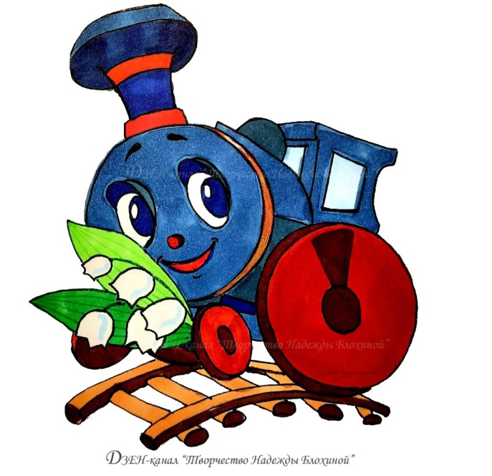
Геннадий Цыферов:
жизнь и сказки

Библиографическое обозрение

Геннадий Цыферов: жизнь и сказки : библиографическое обозрение / МБУ «Централизованная библиотечная система» города Тамбова, ЦГБ им. Н.К. Крупской, инф.-библиогр. отдел ; сост. Н. В. Макеева. – Тамбов, 2025. – 20 с.

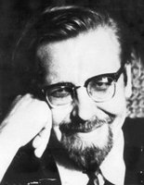
Сказочники – самые счастливые люди
на белом свете.
Они об этом знают.
Они дарят тебе своих друзей, не скупясь,
и в придачу отдают своё сердце.
Владислав Бахревский

Имя писателя Геннадия Цыферова малоизвестно широкому кругу читателей, но героев его сказок знают и любят многие поколения жителей нашей страны. Все знают мультфильм про паровозик из Ромашкова по его сказке, который вечно опаздывал на станцию, потому что он засматривался по дороге то на лесные ландыши, то на рассвет...
Геннадий Цыферов считается создателем жанра короткой лирической сказки, его сказки образны, поэтичны, их невозможно спутать ни с чьими другими. Философские сказки писателя удивляют фантазией и легкостью, в них присутствует ощущение внутренней свободы, нестандартность трактовок окружающего мира, созвучные сказкам Сутеева, Андерсена и Сент-Экзюпери.
Многие из сказок-миниатюр писателя – по сути своей, притчи, имеющие не очевидный, спрятанный за метафорой смысл. Формирующееся при этом метафорическое мышление становится основой, базисом для развития абстрактно-логического мышления и познавательной деятельности в целом.
Философские сказки Цыферова – подходящий инструмент для работы специалистов дошкольного образования.

Предлагаемое вашему вниманию библиографическое пособие состоит из 4 разделов:
- Геннадий Цыферов: жизнь и творчество
- Страна красивых сказок – о некоторых художниках-иллюстраторах произведений писателя. Информация представлена по алфавиту фамилий художников.
- Книги Геннадия Цыферова (выборочный список).
Книги Г. Цыферова представлены по алфавиту заглавий.
Вся рекомендованная литература находится в фондах библиотек Централизованной библиотечной системы г. Тамбова.
- Вопросы и задания для внимательного читателя.
Пособие будет интересно библиотекарям, педагогам, студентам и руководителям детского чтения.

Геннадий Цыферов: жизнь и творчество

Детство
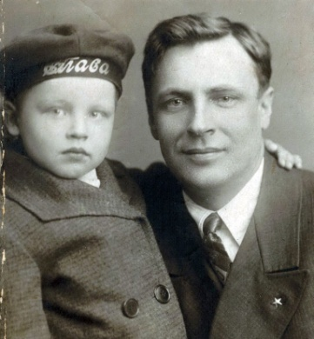
Геннадий Михайлович Цыферов родился 26 марта 1930 года в Свердловске. Отец будущего писателя был директором Треста озеленения РСФСР, разводил парки, а мама была бухгалтером.
С детства мальчик был увлечен чтением и письмом, и в будущем хотел стать писателем.
Когда началась война, ему было одиннадцать лет. Отец имел бронь, но отдал ее своему заместителю и ушел на фронт. А в 1942 году пропал без вести.
Гена с отцом
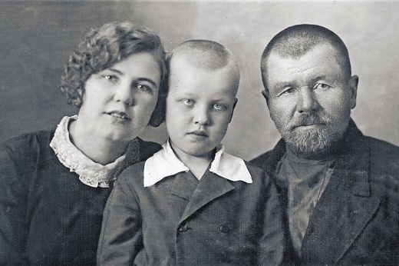
Гена был в эвакуации в вятском селе Спасо-Талица у родственников матери. Людмила Цыферова, дочь писателя вспоминала: "В деревне его учительницей стала сестра деда Анфиса Михайловна Вылегжанина, о которой сельчане отзывались: дескать, Анфиса странная, как нездешняя. Почвой для этих толков была любовь Анфисы Михайловны к поэзии и особенно к забытому поэту Надсону. Она-то первая и заметила в мальчике дар слова. Как-то он написал сочинение на вольную тему, в нем были такие слова: "Холодной зимой солнышку тоже холодно. А я его к себе на печку возьму. Вот вместе согреемся и забудем о войне..."
Гена с мамой и дедушкой.
Конец 1930-х годов
- Когда-нибудь ты обязательно станешь настоящим писателем, - сказала Анфиса Михайловна, прочитав сочинение".

Юность
Окончив Московский областной педагогический институт им. Н. К. Крупской в 1956 году, Геннадий Цыферов стал воспитателем в интернате при Министерстве иностранных дел. В свободное время он писал сказки-миниатюры, которые однажды показал Корнею Чуковскому, тот одобрил их и посоветовал начинающему писателю всерьёз заняться литературой.
Но его произведения молодого писателя не сразу нашли своего читателя - издательство «Детская литература» не приняло их в печать. Геннадий Михайлович предлагал свои сказки для публикации в журнал «Мурзилка», писал для «Литературной газеты» и «Учительской газеты», сотрудничал с детскими передачами на радио «В гостях у сказки», «Опять двадцать пять», «С добрым утром».
Сказки Геннадия Цыферова
В 1957 году, когда было создано издательство «Малыш», при поддержке его главного редактора Юрия Павловича Тимофеева, сказки Цыферова увидели свет. В его сказках нет отрицательных героев, сложных сюжетных коллизий, но есть удивление красотой окружающего мира и радость от общения с друзьями. Герои его произведений живут и действуют исходя из своих собственных правил, самыми важными из которых являются доброта и забота о других. Сказочные герои объясняют маленькому читателю законы природы:
«Дружил Медвежонок с Деревом. Однажды Дерево сказало ему:
— Скоро осень.
— А как ты догадался, — удивился Медвежонок, — ведь у тебя и глаз нет?
— Зато я всё чувствую, — ответило Дерево. — Раньше я держало в зелёных ладошках горячие солнечные лучи, теперь я чувствую: они стали холодными» (Сказка «Дерево» из цикла «Сказки-малютки»).
Предлагают поразмышлять о нравственных ценностях: «Большой слон никогда не плакал.
- А почему вы не плачете? - спросил его однажды заяц. - Неужели вам никого не жаль?
- Нет, - ответил слон, - просто у меня крупные слёзы. Когда моя слоновая слеза стукнет кого-то - будет очень больно. А зачем же плакать, если от этого кому-то станет больно» (Сказка «Слон» из цикла «Сказки-малютки»).
Автор понимает, каким ребёнок видит мир и приглашает поиграть: «Как-то раз ослика попросили рассказать сказку. Ослик подумал – и сказал:
– У осликов большие уши – хлоп-хлоп. У слонов большие ноги – бум-бум, понятно, нет?
Ну так вот. Если сто слонов хлопнут ушами: хлоп-хлоп, а сто слонов топнут ногами: бум-бум, - поднимется большой ветер. Понятно, нет?
Можно наоборот. Поднимется большой ветер, а вам покажется, что сто слонов топнули ногами, а сто ослов хлопнули ушами. Всё» (Сказка «Слон» из цикла «Паровозик из Ромашково»).
Или увидеть привычные вещи и окружающий мир с неожиданной стороны: «– А что такое бабочки? – спросил кузнечик. – Цветы без запаха, – ответил лягушонок. – Утром они расцветают. Вечером они осыпаются. Однажды я видел на лугу: отцвела голубая бабочка. Ее крылья лежали на траве – их гладил ветер. Потом пришел я и тоже погладил. Я сказал: «Откуда эти голубые лепестки? Наверное, облетает голубое небо». Если голубое небо облетит – оно станет розовым. Если голубое небо облетит – расцветет солнце. А пока мы должны сидеть на лугу и гладить голубые лепестки» («Сказка четвёртая» из цикла «Про чудака-лягушонка»).
Геннадий Цыферов много читал. Умел просто и понятно изложить любую историю, даже самую сложную: о космосе, о Земле, о климате, о разных странах, научных законах.
«Любой щелочной металл, вроде натрия, легко превратить в паровое облако. Если такое облако выпустить в космос, оно будет светиться. Натирий светится желтым, литмий – красным, калий – розовым. Светятся они очень ярко, и с Земли их видно далеко. И кто знает, может быть, когда-то с применением этих металлов сделают прожектор, и космические корабли не смогут сбиться с пути» (Сказка «Щелочные металлы» из цикла «Сказки о химии»).
Для ребят постарше Геннадий Михайлович написал несколько щемящих душу рассказов о Великой Отечественной войне. Короткие, пронзительные истории остаются надолго в памяти читателя:
«1942. Июль. "До войны все было ясно. Небо ясно, мама ясно, папа ясно. И звали нас всех тоже как-то просто и ясно.
Витька - сверху.
Борька - снизу.
А Вовка - из самого подвала.
А в войну, в войну все кончилось.
Первым с фронта пришел Витькин отец на костылях. Его (Витьку) стали звать: сын хромого.
Потом Борьку: сын безрукого.
А Вовку из самого подвала: сын слепого.
Но я все равно им завидовал. Я был сыном убитого, но меня никто не звал даже так. Я и сам знал, незачем. Сейчас убитых больше всего" (Рассказ «Как нас звали» из цикла «Рассказы и повесть о войне»).
Автор в предисловии к этой книге пишет: "Это повесть о войне. О том, как в войну жили в одном прифронтовом городе два мальчишки. Один из них, то есть я, вел дневник. Конечно, не все из этого дневника вошло в повесть. Дневник потерялся. И сейчас мне удалось вспомнить только самое яркое..."
Потерялся не только дневник, но и первый вариант повести - писатель забыл папку с рукописью в такси. Это было в 1965 году. Повесть Цыферова должна была появиться в журнале "Семья и школа" к 20-летнему юбилею Победы. И вот она исчезла. Редактор в отчаянии запер Цыферова у себя в квартире, потребовав во что бы то ни стало восстановить повесть.
Буквально за несколько часов Геннадий Михайлович восстановил свое произведение по памяти.
Для ребят постарше Геннадий Михайлович написал «Сказки старинного города». Атмосферные сказки про королей, графов, принцесс, сапожников и дрессировщиков.
В эпилоге «Сказок старинного города» автор пишет «Хорошее слово – вернулся. Например, солнышко не взошло, а вернулось. Вернулось к тебе, значит, оно доброе. И звезды тоже добрые. Всякий раз они возвращаются на небо. Нет, это не сказка. Просто я хочу, чтобы ты любил людей и думал о них. Когда думаешь о человеке, он как бы вновь возвращается к тебе. Входит в твою комнату, садится за стол, говорит с тобой».
Цыферов очень любил музыку Моцарта. Одна из лучших его книг – «Тайна запечного сверчка» - посвящена детству композитора. В серию «Сказки о музыке и музыкантах» входят также «Светлый день Бетховена», «Старый сундучок», «Розовое и голубое» и другие. После их прочтения вам захочется прослушать музыкальные произведения этих замечательных композиторов.
Геннадий Цыферов написал более 30 книг для детей, которые наравне с произведениями Корнея Чуковского и Самуила Маршака стали классикой детской литературы.
Писатель успешно проявил себя и как драматург. В частности, ему принадлежат пьесы в стихах о юности Моцарта «Остается музыка» и «Сказка моей жизни: сцены из жизни Ганса Христиана Андерсена» (в соавторстве с Г. Сапгиром). За заслуги в развитии драматургии для детских театров в 1970 году он был удостоен Почётной грамоты Министерства Культуры РСФСР.
Книги Цыферова выходили за рубежом и пользовались популярностью: в Чехии - «Дневник медвежонка», «Как лягушки чай пили», «Весна будет всегда», в Болгарии - «Сказки старинного города», в Венгрии - «Хочу быть большим», «Жил на свете слоненок», в Японии - «Про чудака лягушонка», «Дрессировщик», «Туфельки принцессы», «Серьезные рассказы плюшевого мишки», в Германии - «История про поросенка».
Мультипликация
Самый большой успех Геннадию Михайловичу принесла мультипликация. За время сотрудничества со студией «Союзмультфильм» в соавторстве поэтом Генрихом Сапгиром Цыферовым было выпущено более двадцати пяти мультфильмов, среди которых «Паровозик из Ромашково», «Мой зеленый крокодил», «Как лягушонок искал папу», «Лошарик» и другие.
Почти все мультфильмы придуманные Цыферовым самостоятельно или вдвоем с Генрихом Сапгиром превращали в мультфильмы режиссеры Качанов, Курчевский, Дегтярёв и Серебряков. Из поколения в поколение целые семьи с удовольствием всматриваются вновь и вновь в любимых героев: самоотверженных, заботливых и добрых.
В 1967 году мультфильм «Легенда о Григе» по сценарию Г. Сапгира и Г. Цыферова был удостоен диплома XIII МФ к/м фильмов в Оберхаузене (ФРГ).
Геннадий Михайлович Цыферов ушел из жизни 5 декабря 1972 года в 42 года, внезапно скончался от болезни сердца, похоронен в Москве на Ваганьковском кладбище.
После смерти писателя его книги долго не печатали, не все произведения опубликованы и сегодня. В 2022 году в журнале «Новый мир» были впервые опубликованы пять рассказов для взрослой аудитории. Читателей еще ждут новые открытия.
Использованная литература:
Вачков, И. В. Геннадий Цыферов: романтик детства / Игорь Викторович Вачков // СДО. - 2016. - № 6. – URL: https://cyberleninka.ru /article/n/gennadiy-tsyferov-romantik-detstva (дата обращения: 21.03.2025).
Шеваров, Д. Геннадий Цыферов: "Вот вместе согреемся и забудем о войне..." : горькая проза нежного сказочника /Дмитрий Шеваров. – URL: https://godliteratury.ru/articles/2022/03/02/ gennadij-cyferov-vot-vmeste-sogreemsia-i-zabudem-o-vojne (дата обращения: 21.03.2025).
Цыферова, Л. Г М. Цыферов : жизнь и сказка переплетены : воспоминания об отце / Л. Цыферова // Дошкольное воспитание. – 2015. – № 9. – С. 12-16.
Страна красивых сказок
(художники-иллюстраторы книг Цыферова)
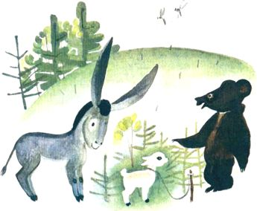
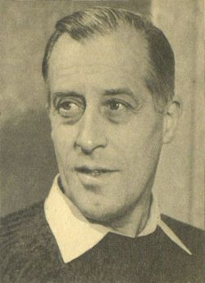
Фёдор Викторович Лемкуль (1914-1995) — советский и российский график, иллюстратор, заслуженный художник РСФСР. Родился в Москве. В 1938 году окончил Государственный Полиграфический техникум, учился вместе с Фёдором Хитруком, знаменитым советским мультипликатором, ставшим его близким другом на всю жизнь. Работал в детских журналах «Мурзилка» и «Пионер», а также в книжных издательствах.
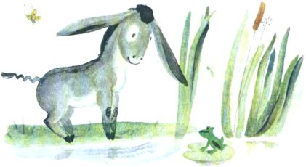
Ему свойственна динамичность в изображении людей, домашних животных. Он тщательно прорисовывал детали, много внимания уделяя цвету. Лёгкие линейные рисунки дополняла богатая цветовая гамма. В каждом из персонажей художник подчёркивал только одну смешную черту, что сближает его рисунки с шаржем, карикатурой или сатирическим плакатом.
Любимая техника художника — акварель. Прекрасным дополнением акварели служил рисунок тушью. Колорит его иллюстраций сдержанный, благородный.
Сказка «В медвежачий час»
Для творчества художника характерны точность выражения художественной мысли, идеальное равновесие сказочного вымысла и изобразительной реальности.

Ксения Павлова родилась в Риге в 1975 году, в семье художников. В детстве наблюдала, как создают свои работы художники-иллюстраторы: дедушка М.М. Карпенко и мама Л.М. Карпенко. Закончила Московский академический художественный лицей.
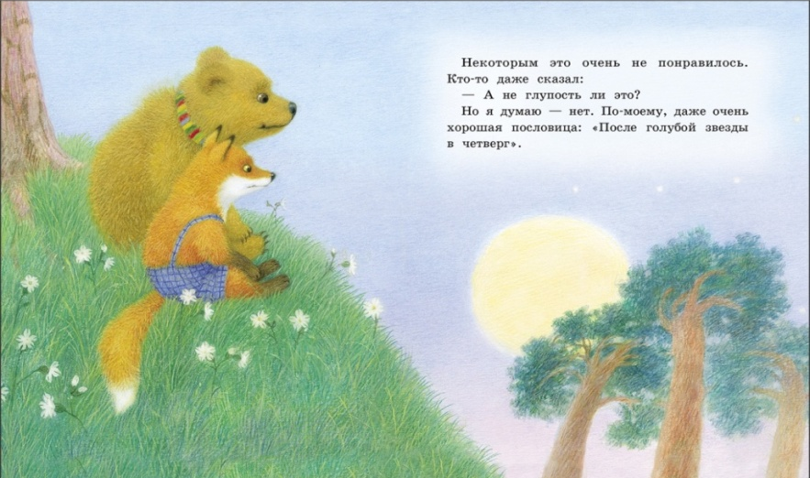
Живописный мир Ксении Павловой словно соткан из мягких штрихов и трогательных деталей, а ее герои смотрят на мир доверчиво и открыто. На рисунках Павловой одушевлены все герои: не только люди, но звери, птицы, даже насекомые. Все они всматриваются в окружающий мир с неизменным вниманием и радостным удивлением. Именно поэтому ее иллюстрации так органично дополняют сказки-притчи Геннадия Цыферова, где мечтательные звери-философы познают красоту и непредсказуемость мира.

И

Сказка «Дневник медвежонка»

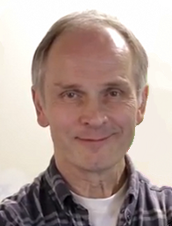
Игорь Георгиевич Панков закончил МАРХИ – Московский архитектурный институт (Государственная академия), занимается детской иллюстрацией, специализируется на компьютерной графике.
Рисунки Игоря Панкова крупные, многоцветные, хорошо гармонируют с текстом, и понятны даже маленьким детям.
Он Оформил более 60 книг, создал множество героев популярных авторов: Агнии Барто, Джанни Родари, Шарля Перро, Эдуарда Успенского, Мэри Нортон.

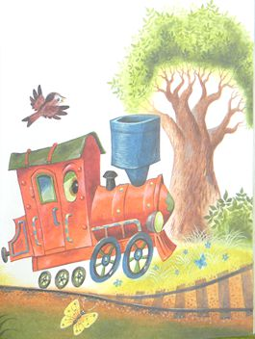
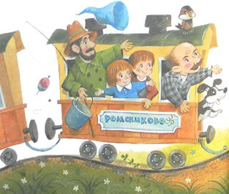
Сказка «Паровозик из Ромашково»

Рудаченко Мария Яковлевна (1929-2001) – советский и российский художник-постановщик. Родилась в деревне Коренево Курской области.
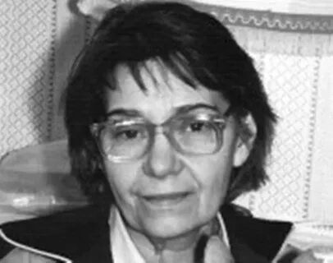
В 1951 году окончила Московское художественно-промышленное училище им. М. Калинина. В 1957 году окончила художественный факультет ВГИКа.
С 1958 года работала на киностудии «Союзмультфильм» в качестве художника-постановщика рисованных фильмов. В 1984 году дебютировала как режиссёр. Работала иллюстратором детских книг в издательстве «Малыш».
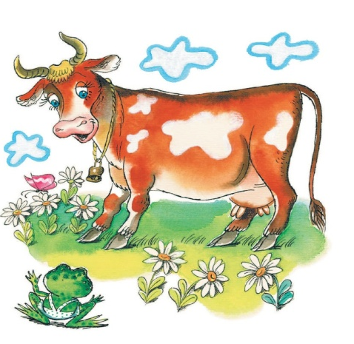
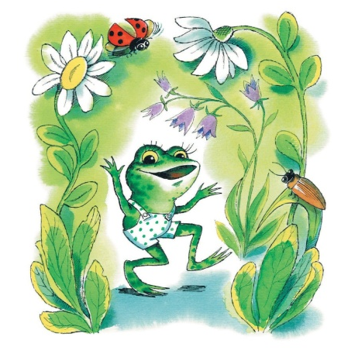
Как иллюстратор Мария Рудаченко наделила каждого героя сказок узнаваемым характером и снабдила их богатой палитрой настроений.
Сказка «Как лягушонок искал папу»
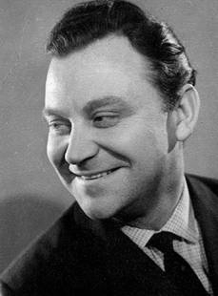
Савченко Анатолий Михайлович (1924-2011) – советский и российский мультипликатор и художник-иллюстратор детских книг. Родился в Новочеркасске.
Участник Великой Отечественной войны. Был награждён орденом «Отечественной войны». Сразу после демобилизации Анатолий Михайлович уехал в Москву и поступил во ВГИК, получив максимально возможные оценки за рисунок, живопись, и за композицию. Окончив институт, работал в «Союзмультфильм», Всего же в послужном списке Савченко около 25 мультфильмов.
После выхода на пенсию и почти до самой смерти Анатолий Савченко занимался иллюстрированием детских книг.
Самые весёлые и симпатичные на свете существа получались у Анатолия Савченко: блудный попугай Кеша, ленивый Вовка в Тридевятом царстве – и тот самый Карлсон! Детям полюбились иллюстрации А.М. Савченко по книге «Сказки для самых маленьких» Геннадия Цыферова.
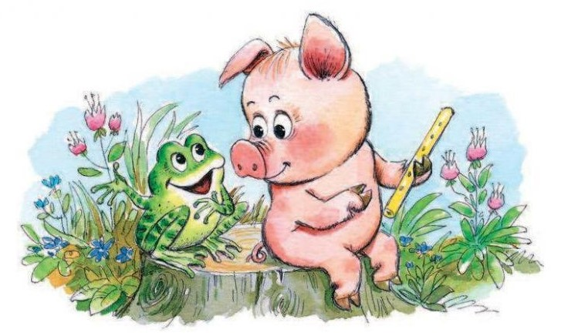
Сказка «История про поросенка»

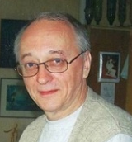
Тржемецкий Борис Владимирович (1950-2015) – художник-график. Родился на Украине. Окончил художественно-графический факультет Омского педагогического института им. А.М. Горького в 1972 году, член Союза художников России. Жил и работал в Москве. Борис Тржемецкий является лауреатом Всесоюзных и Всероссийских конкурсов книги.
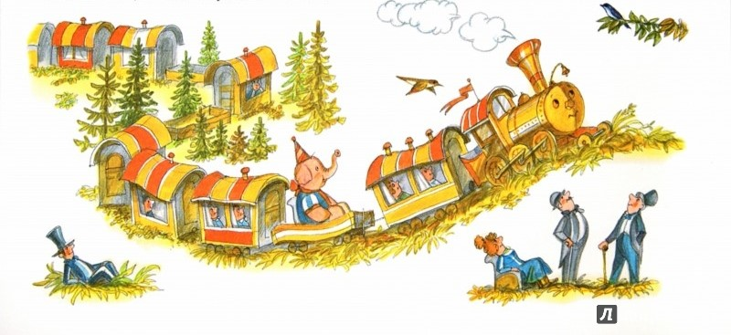
В создании рисунков художник традиционно работает в технике акварели, используя выразительные свойства красок – прозрачность и чистоту цвета, мягкие световые и тоновые переходы. Как дополнительные художественные средства использует тушь, перо и гуашь.
В 2010 и 2013 годах в Омске проходила выставка «Я рисую детские книжки. Графика Бориса Тржемецкого», на которой была представлена серия иллюстраций к книге Геннадия Цыферова «Про чудака Лягушонка». Работы художника хранятся в Третьяковской галерее, Государственном музее изобразительных искусств им. А.С. Пушкина, Городском музее «Искусство Омска», в музеях Новокузнецка и в частных коллекциях.
Сказка «Паровозик из Ромашково»

Книги Геннадия Цыферова
(выборочный список)
Дневник Медвежонка : сказки / Геннадий Цыферов ; худож. К. Павлова. – Москва : Стрекоза, 2019. – 48 с. : цв. ил. – (Детская художественная литература).
Место хранения: библиотека-филиал № 2.

Добрые сказки / Геннадий Цыферов ; художник В. Кастальский]. – Москва : РОСМЭН, 2023. – 45, [2] с. : цв. ил. – (Читаем по слогам).
Место хранения: ЦБ

Как лягушонок искал папу : сказки / Г. Цыферов ; рисунки Б. Тржемецкого. – Москва : Махаон, 2017. – 55 с. : цв. ил
Место хранения: ЦБ, ЦДБ, библиотеки-филиалы № 2,3,5,8,9,10, 11,13, 20.

Как лягушонок искал папу : сказки и маленькие сказочки, сказочные истории, рассказы, повесть / Г. М. Цыферов ; худож. А. М. Савченко ; Л. П. Дурасов. - Москва : АСТ ; [Б. м.] : Астрель, 2010. – 367 с. : ил. – (Внеклассное чтение)
Место хранения: ЦДБ, библиотеки-филиалы № 8,9,10,11,12,13,20.

Маленькие сказки / Г. Цыферов ; худож. М. Бондаренко. – Москва : Стрекоза-Пресс, 2006. – 10 с. : ил.
Место хранения: библиотека-филиал № 9.

Паровозик из Ромашково / Г. М. Цыферов ; худож. Е. Запесочная [и др.]. – Москва : АСТ, [2014]. – 96 с. : цв. ил. – (Библиотечка начальной школы)
Место хранения: ЦБ, ЦДБ, библиотеки-филиалы 2,3,8,9,10,11, 12,13.

Паровозик из Ромашково : сказки / Г. М. Цыферов ; художники В. Кастальский, И. Чекмарёва. – Москва : РОСМЭН, 2022. – 92, [3] с. : цв. ил. – (Внеклассное чтение)
Место хранения: ЦБ, ЦДБ.
Паровозик из Ромашково : сказки / Г. М. Цыферов ; худож. Е. Запесочная, А. Савченко. – Москва : АСТ, 2018. – 63 с. : цв. ил. - (Читаем сами без мамы)
Место хранения: ЦБ, ЦДБ, библиотеки-филиалы № 2,35,8,9,10,11, 12,13.

Разноцветный жираф : сказки : для дошк. и мл. шк. возраста / Геннадий Цыферов ; худож. А. Шахгелдян. – Смоленск : Русич, 2006. - 63 с. : ил. – (Для самых маленьких)
Место хранения: ЦДБ

Сказки / Г. М. Цыферов ; ил. Виктора Чижикова. – Москва : Эксмо, 2014. - 71 с. : цв. ил. – (Книги – мои друзья)
Место хранения: ЦДБ, библиотеки-филиалы № 2,3,8,9, 10,11,12,13,20.

Сказки на колёсиках / Г. Цыферов ; худож. И. Чекмарёва. – Москва : Росмэн ; [Б. м.] : Пресса, 1997. – 63 с. : ил.:
Место хранения: библиотеки-филиалы № 10,11,12.

Сказки о химии / Геннадий Цыферов ; иллюстрации: Ирины Уваровой и Александра Чукавина. - Москва : АСТ : Аванта, 2023. – 76, [3] с. : цв. ил. – (Научные сказки).
Место хранения: ЦБ

***
Белых, Л. Ю. В путь на паровозике из Ромашково : [путешествие по сказкам Геннадия Цыферова для ребят 6-8 лет] / Лариса Юрьевна Белых // Книжки, нотки и игрушки для Катюшки и Андрюшки. – 2021. – N 7. – С. 26-28

Вопросы и задания для внимательных читателей
Блиц-викторина
Герою какой сказки снились звонкие сны?
(Ослик. Сказка «Колокольчик Ослика»)
Маленький великанчик очень любил играть. Какую игрушку он себе нашел?
(Слон. Сказка «Маленький великанчик».)

Что сделал грустный дрессировщик, чтобы его мечты исполнились?
(посадил зернышко, которое подарила ему маленькая дрессированная птичка. Сказка «Сказки старинного города»)

Великанские лапы великанских котов. Что это?
(Тени от сосен. Сказка «Великанские лапы».)

Кто их испугался?
(Щенок. Сказка «Великанские лапы».)

С кем бодаются троллейбусы?
(С дождём или ветром. Сказка из цикла «Сказки на колесиках».)

Почему принцесса не могла танцевать на балу?
(потому что с ее туфелек улетели бабочки – белые банты с королевских туфелек «Сказки старинного города»)

Назови героя сказки по описанию.
«- Позвольте представить мой новый мотоцикл, - сказал медвежонок директору выставки. Но директор был городской человек. Он никогда не ездил в деревню и потому весьма удивился, увидев … медвежонка.
- Что это такое? – забурчал он. – Что за странные посетители? Вас, конечно, я знаю: вы медвежонок. Видел в цирке. Но позвольте, на чём же вы приехали? Эдакое четвероногое со странным рулем». (Телёнок. Сказка «Живой мотоцикл»)

«Высоко над головой жонглера шарики уже разбегались по одному и, вновь соединяясь, складывались в причудливые фигурки. За долгую жизнь в цирке они стали совсем ручными. И вдруг из сложившихся шариков на арену опустился странный зверь. Он захлопал длинными ресницами, топнул ножкой и подошел к жонглеру». (Лошарик. Сказка «Лошарик»)

«Он был маленький. Он был чудак. Просто скакал в горах и пас ветер».
(Лягушонок. Сказка «Про чудака лягушонка»)

Кто из героев сказал

«Мне нужно просто быть очень, очень кому-то нужным. А если я никому не нужен, то зачем мне все.
(Пони. Сказка «Мой прекрасный пони»)

«Лист клена похож на сердце. Я не могу наступать на это сердце осени»
(Олень. Сказка «Клен» из цикла «Сказки-малютки»)

«Музыка – это голос нашего сердца!»
(Моцарт. Сказка «Тайна запечного сверчка»)

В этой серебряной поющей раковине когда-то жила серебряная улитка. Сейчас она ушла. Но ведь когда ты покидаешь свой дом, там остаётся твоё сердце. Сердце улитки грустит в моей трубе.
(Медвежонок. Сказка «Мишкина труба»)

Нарисуй ответ
Белые цветы с солнышком внутри
(Ромашка. Серия сказок «Что говорили цветы»)
Алый цветок. Он как маленькое знамя... На могилы павших солдат всегда возлагают букетики…
(Гвоздика. Серия сказок «Что говорили цветы)
Других научил звенеть, а сам молчит
(Колокольчик. Серия сказок «Что говорили цветы»)
Увидел маленький Воробей впервые) …. и сказал:
— У, какой большой скворечник.
Потом он ещё раз подумал и добавил:
— А в том большом скворечнике теперь трёхглазая Сова живёт. (Светофор. Серия сказок «Сказки-малютки»)
Чему удивился цыпленок? «Если это шарик, то где же ниточка? А если это цветок, то где его ножка?»
(Солнышко. Серия сказок «Про цыпленка, солнце и медвежонка»)
Про науку
Где в нашей стране были открыты первые гейзеры
(На Камчатке. Сказка «Горячая капля» из цикла «Живая капля воды»)

Как называется вода, которая лечит?
(Минеральная. Сказка «Капля, которая лечит» из цикла «Живая капля воды»)

Какая капелька воды самая дорогая?
(Слезы. Сказка «Последняя капля» из цикла «Живая капля воды»)

Как называется ткань, созданная из нефти?
(Лавсан. Сказка «Лавсан» из цикла «Сказки о химии»)

Когда появились резиновые шины?
(В конце ХIХ века. Сказка «Обувь для автомобиля и велосипеда» из цикла «Сказки о химии»)

Что нужно сделать, чтобы «любое растение росло вдвое, втрое быстрее»
(Использовать чудо-средство – стимулятор роста.
Сказка «Чудо-средство» из цикла «Сказки о химии»)

